黄石市下陆区政协2022年度部门决算

目 录
第一部分 黄石市下陆区政协概况
一、部门主要职责
二、机构设置情况
第二部分 黄石市下陆区政协2022年度部门决算表
一、收入支出决算总表
二、收入决算表
三、支出决算表
四、财政拨款收入支出决算总表
五、一般公共预算财政拨款支出决算表
六、一般公共预算财政拨款基本支出决算明细表
七、政府性基金预算财政拨款收入支出决算表
八、国有资本经营预算财政拨款支出决算表
九、财政拨款“三公”经费支出决算表

第三部分 黄石市下陆区政协2022年度部门决算情况说明
一、收入支出决算总体情况说明
二、收入决算情况说明
三、支出决算情况说明
四、财政拨款收入支出决算总体情况说明
五、一般公共预算财政拨款支出决算情况说明
六、一般公共预算财政拨款基本支出决算情况说明
七、政府性基金预算财政拨款收入支出决算情况说明
八、国有资本经营预算财政拨款支出决算情况说明
九、财政拨款“三公”经费支出决算情况说明
十、机关运行经费支出说明
十一、政府采购支出说明
十二、国有资产占用情况说明
十三、预算绩效情况说明
十四、专项支出、转移支付支出情况说明
第四部分 名词解释

第一部分 黄石市下陆区政协概况
一、部门主要职责
1、黄石市下陆区政协办公室是政协下陆区委员会的综合办事机构，负责政协下陆区委员会全体会议、常务委员会会议、主席会议的筹备和会务工作； 组织实施政协下陆区委员会全体会议、常务委员会、主席会议的决议、决定； 负责区政协委员就我区政治、经济和社会生活中的一些重大问题进行调查、视察、考察 、参观、座谈、研讨等日常活动的联络、服务和实施工作； 调查研究统一战线和人民政协有关方针政策的落实情况，调查研究政协工作及我区改革、建设中的有关问题，并以书面形式供领导参阅，负责区政协的对外接待工作； 负责区政协机关行政事务及后勤保障工作； 负责区政协文电处理、文书档案、收发通讯、保密、文印工作。
2、各专门委员会组织委员进行视察、考察、开展调查研究和对口协商工作；联络委员，反映社情民意；广交朋友，开展招商引资；负责专门委员会的简报、调查报告等起草工作；负责汇集、研究、整理和反映专门委员会的意见和建议，并了解落实情况；负责与区委、区有关部门和区各民主党派、有关人民团体的配合和联系工作。
提案委员会还要负责区政协委员会提案的征集、初审交办和督办的具体工作；起草报请区政协全体委员会议审议提案工作情况报告以及相应的决议草案、提案审查情况的报告。
二、机构设置情况
1、机构设置情况：区政协设办公室、提案委员会、文史民族宗教委员会、经济科技法制委员会、教卫文体委员会、委员工作委员会。
2、编制情况：下陆区政协办“三定”方案核定编制数为10人，其中：行政编制8人，工勤编制2人；2021年底实有行政编制13人，区聘人员2人，单位聘用人员1人，退休人员9人。
第二部分 2022年度部门决算表
一、收入支出决算总表
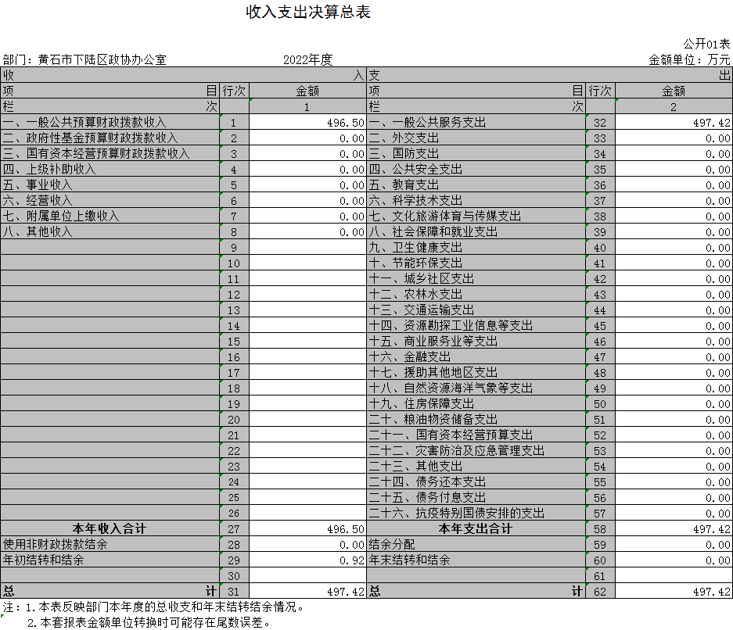
二、收入决算表
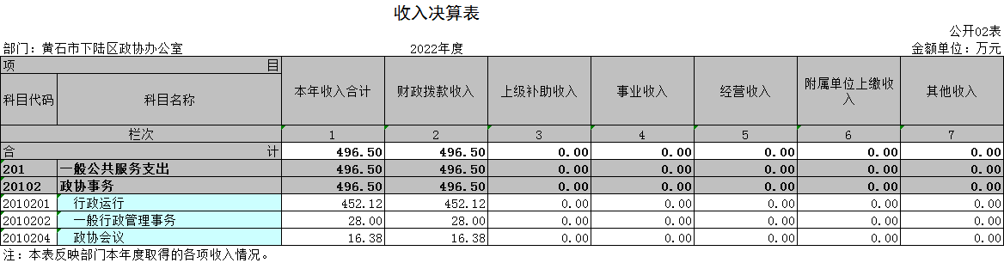
三、支出决算表
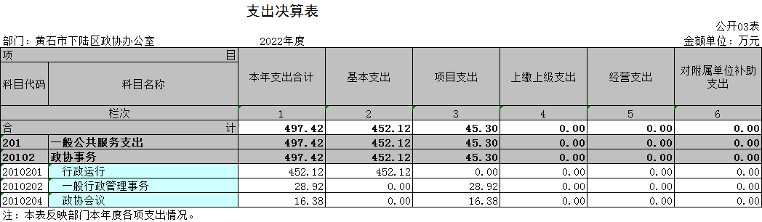
四、财政拨款收入支出决算总表
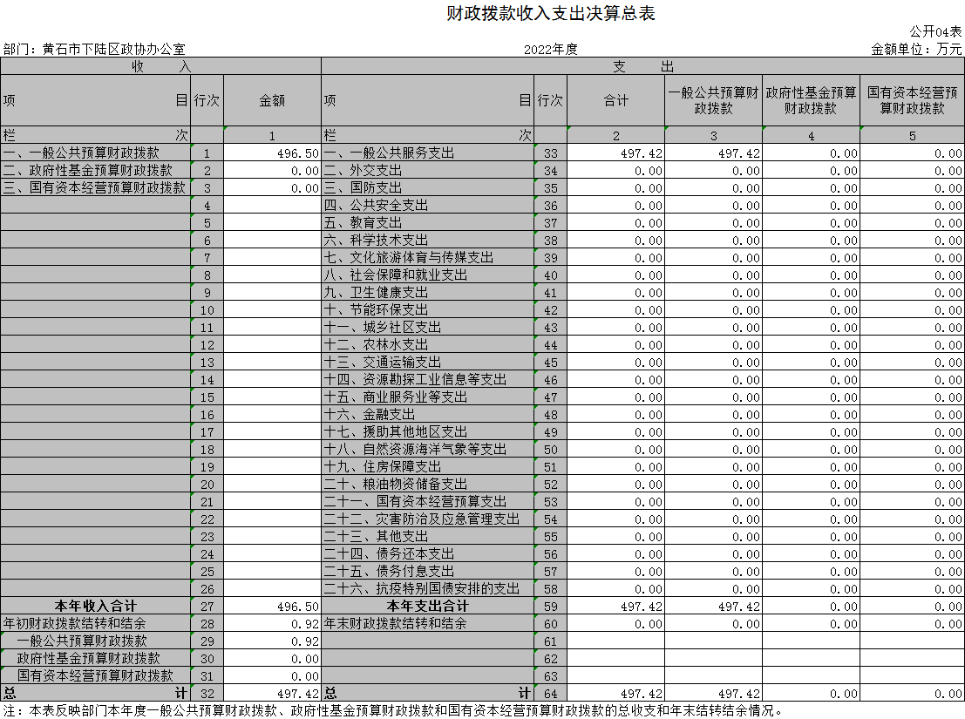
五、一般公共预算财政拨款支出决算表
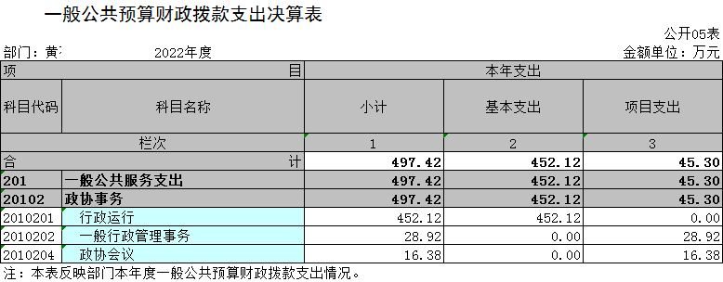
六、一般公共预算财政拨款基本支出决算明细表
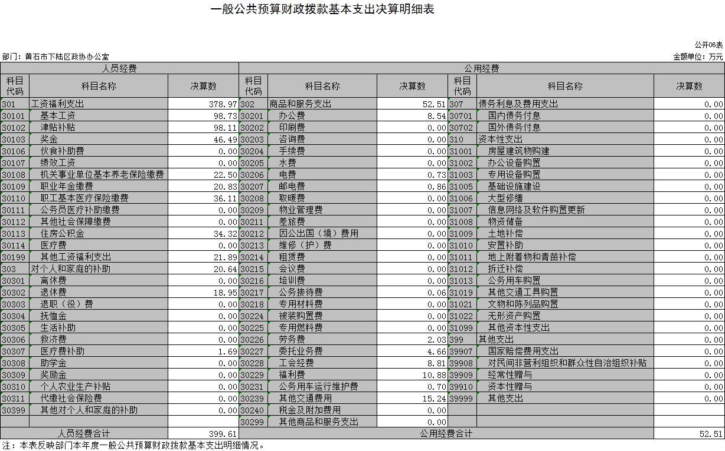
七、政府性基金预算财政拨款收入支出决算表
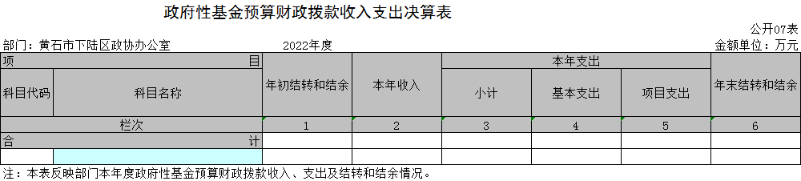
我部门无政府性基金财政拨款，故本表为空表。
八、国有资本经营预算财政拨款支出决算表
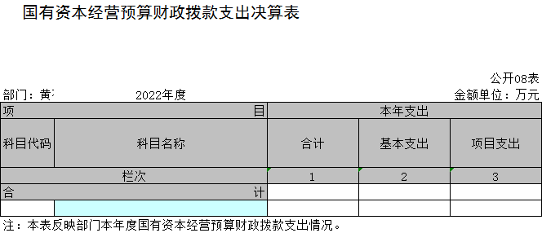
我部门无国有资本经营预算财政拨款，故本表为空表。
九、一般公共预算财政拨款“三公”经费支出决算表
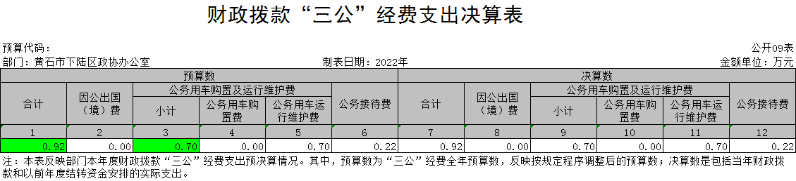
第三部分 2022年度部门决算情况说明
一、收入支出决算总体情况说明
2022年度收入496.5万元、支出497.42万元。与2021年度相比，收入减少62.4万元，减少11.16%，主要原因是本年度人员减少，工资福利费用支出减少，支出减少65.78万元，减少11.68%，主要原因是本年度人员减少，工资福利费用支出减少。
二、收入决算情况说明
2022年度收入合计496.5万元，与2021年度相比，收入合计减少62.4万元，减少11.16%。其中：财政拨款收入 496.5万元，占本年收入100 %。
三、支出决算情况说明
2022年度支出合计497.42万元，与2021年度相比，支出合计减少65.78万元，减少11.68%。其中：基本支出452.12万元，占本年支出 90.89%；项目支出 45.3 万元，占本年支出 9.11 %。
四、财政拨款收入支出决算总体情况说明
2022年度财政拨款收入496.5万元、支出497.42万元。与2021年度相比，财政拨款收入减少62.4万元、减少11.16%，主要原因是本年度人员减少，工资福利费用支出减少，支出减少65.78万元，减少11.68%，主要原因是本年度人员减少，工资福利费用支出减少。
2022年度财政拨款收入中，一般公共预算财政拨款收入496.5 万元，比2021年度决算数减少62.4万元、减少11.16%，主要原因是本年度人员减少，工资福利费用支出减少。
五、一般公共预算财政拨款支出决算情况说明
（一）一般公共预算财政拨款支出决算总体情况。
2022年度一般公共预算财政拨款支出497.42万元，占本年支出合计的100 %。与2021年度相比，一般公共预算财政拨款支出减少62.4万元、减少11.16%，主要原因是本年度人员减少，工资福利费用支出减少。
（二）一般公共预算财政拨款支出决算结构情况。
2022年度一般公共预算财政拨款支出 497.42万元，主要用于以下方面：
- 一般公共服务（类）支出 497.42万元，占100%。主要是用于政协事务；
（三）一般公共预算财政拨款支出决算具体情况。
2022年度一般公共预算财政拨款支出年初预算为556.98万元，支出决算为497.42万元，完成年初预算的 89.31 %。其中：
- 一般公共服务支出（类）政协事务（款）行政运行（项），年初预算为512.6万元，支出决算为452.12万元，完成年初预算的88.2%，支出决算数小于年初预算数的主要原因为：本年度人员变动减少，工资福利费用支出减少。
- 一般公共服务支出（类）政协事务（款）一般行政管理事务（项）年初预算为28万元，支出决算为28.92万元，完成年初预算的103.29%，上年结转结余资金0.92万元，2020年全省政协系统补助经费(黄财行发[2020]54号)资金在本年度使用。
- 一般公共服务支出（类）政协事务（款）政协会议（项）年初预算为16.38万元，支出决算为16.38万元，完成年初预算的100 %，主要用于政协九届一次会议会议费支出。
- 一般公共预算财政拨款基本支出决算情况说明
2022年度一般公共预算财政拨款基本支出452.12万元，其中：
人员经费399.61万元，主要包括：基本工资98.73万元、津贴补贴98.11万元、奖金46.49万元、机关事业单位基本养老保险缴费22.5万元、职业年金缴费20.83万元、职工基本医疗保险缴费36.1万元、住房公积金34.32万元、其他工资福利支出21.89万元、退休费18.95万元、 医疗费补助1.69万元。
公用经费52.51万元，主要包括：办公费8.54万元、电费0.73万元、邮电费0.86万元、 公务接待费0.06万元、 劳务费2.03万元、 委托业务费4.66万元、工会经费8.81万元、福利费10.88万元、公务用车运行维护费0.7万元、其他交通费用15.24万元.
七、政府性基金预算财政拨款收入支出决算情况说明 本部门当年无政府性基金预算财政拨款收入支出
八、国有资本经营预算财政拨款支出决算情况说明
本部门当年无国有资本经营预算财政拨款支出。
九、一般公共预算财政拨款“三公”经费支出决算情况说明
（一）“三公”经费财政拨款支出决算总体情况说明。
2022年度“三公”经费财政拨款支出预算为 0.92万元，支出决算为0.92万元，与本年预算数对比无增减变化，原因是严控支出，决算数较上年相比减少0.27万元，主要原因为本年度3辆公务用车于10月份全部转出区机关事务服务中心，故公务用车维护费减少。
（二）“三公”经费财政拨款支出决算具体情况说明。
1.因公出国(境)费预算为0万元，支出决算为0万元，与上年决算数对比无增减变化，原因是本年度与上年度均无此支出，与本年预算数对比无增减变化，主要原因为本年无此支出。
全年支出涉及出国（境）团组0 个，累计0人次，。
2.公务用车购置及运行费预算为 0.7万元，支出决算为 0.7万元，与本年预算数对比无增减变化，原因是严控支出，支出决算数较上年相比减少0.49万元，主要原因本年度3辆公务用车于10月份全部转出区机关事务服务中心，故公务用车维护费减少。
（1）公务用车购置费支出0万元，本年度购置(更新)公务用车0辆。
(2)公务用车运行及维护费支出0.7万元，与本年预算数对比无增减变化，支出决算数较上年相比减少0.49万元，主要原因本年度3辆公务用车于10月份全部转出区机关事务服务中心，故公务用车维护费减少。截止2022年12月31日，开支财政拨款的公务用车保有量为0辆
3.公务接待费预算为 0.22万元，支出决算为0.22万元，接待批次2次，接待人数18人，与本年预算数对比无增减变化，原因是严控支出，较上年相比增加0.22万元，主要原因为本年度接待西藏山南委员会曲松县政协考察团12人；接待省政协提案追踪宣传工作组6人。
外宾接待支出0万元；2022年共接待来访团组0个，0人次（不包括陪同人员）。
国内公务接待支出0.22万元，接待批次2次，接待人数18人，与本年预算数对比无增减变化，较上年相比增加0.22万元，主要原因为本年度接待西藏山南委员会曲松县政协考察团12人；接待省政协提案追踪宣传工作组6人。
十、机关运行经费支出说明
本部门 2022年度机关运行经费支出52.51万元，比年初预算数相比减少了3.87万元，主要原因为本年度人员减少，日常办公经费有所减少；与上年决算数相比增加25.15万元，增长91.93%。主要原因是：本年度在职人员工资结构调整，交通补助费以公用指标支出。
十一、政府采购支出说明
本部门 2022年度政府采购支出总额0万元，其中：政府采购货物支出0万元、政府采购工程支出 0万元、政府采购服务支出 0万元。授予中小企业合同金额0万元，占政府采购支出总额的0%，其中：授予小微企业合同金额万元，占授予中小企业合同金额的%；货物采购授予中小企业合同金额占货物支出金额的0%，工程采购授予中小企业合同金额占工程支出金额的0%，服务采购授予中小企业合同金额占服务支出金额的0%。
十二、国有资产占用情况说明
截至2022年 12月31日，部门共有车辆 0辆，其中，副省级及以上领导干部用车 0辆、主要领导干部用车0辆、机要通信用车0 辆、应急保障用车0 辆、执法执勤用车0 辆、特种专业技术用车0辆、其他用车0辆，单位价值 100万元以上设备（不含车辆）0 台（套）。
十三、预算绩效情况说明
(一)预算绩效管理工作开展情况。
2022年专项经费来源是一般公共预算财政拨款,列入绩效目标评价范围的项目：1、政协委员活动、专委经费28万元；2、政协九届一次全会会议费16.38万元。共计44.38万元。
（二）、绩效目标完成情况分析
（一）资金投入情况分析
1、政协委员活动经费、专委会活动经费及换届选举经费28万元，使用率100%。
2、政协八届五次全会会议费16.38万元，使用率100%。
（二）绩效目标完成情况分析
2022年，区政协坚持以人民为中心，牢牢把握团结和民主两大主题，紧紧围绕全区中心大局，充分发挥人民政协专门协商机构作用，认真履行政治协商、民主监督、参政议政职能，更好凝聚共识，承前启后，担当作为。全年开展专项视察4次，专题调研20余次，提出意见建议180余条，为推进下陆经济社会高质量发展作出了积极贡献。资金使用严格按照相关文件精神办理，资金使用符合文件规定，资金审批程序和拨付手续严格执行相关财务规定。本单位整体绩效执行自评优。
（三）、绩效自评结果应用情况
一是认真执行各项财务制度，切实抓好经费落实，提高资金的使用效益，二是加强业务培训，提高绩效评价水平，提升绩效管理意识，切实认识到绩效工作不仅仅只是财务工作，而与各科室工作密切相关。
2022年下陆区部门整体支出绩效自评表
填报单位（盖章）： |  |  | 下陆区政协办 |  |  |  |  |  |  |  | 填报日期： |  | 2023.03.21
单位名称 |  |  | 中国人民政治协商会议湖北省黄石市下陆区委员会 |  |  |  |  |  |  |  |  |  | 评价年度 |  |  | 2021年
基本支出决算数总额 |  |  |  |  |  | 496.5 |  |  |  |  | 项目支出决算数总额 |  | 44.38
部门整体支出总额预算执行情况（万元） |  |  |  |  |  | 执行数（A） |  |  |  |  | 预算数（B） |  | 执行率（A/B）
 |  |  |  |  |  | 496.5 |  |  |  |  | 556.98 |  | 89.14%
一级  指标 | 二级  指标 |  | 三级指标 | 分值 |  | 指标说明 |  |  |  |  | 评分标准 |  | 年初目标值 | 实际完成值 |  | 得分
投入 | 预算执行（35分） |  | 预算  完成率  （10分） | 10 |  | 预算完成率=（预算完成数/预算数）×100%，用以反映和考核部门（单位）预算完成程度。  预算完成数：部门（单位）本年度实际完成的预算数。  预算数：财政部门批复的本年度部门（单位）预算数。 |  |  |  |  | 预算完成率＝100%的，得10分。  预算完成率≥95%的，得9分。  预算完成率在90%（含）和95%之间，得8分。  预算完成率在85%（含）和90%之间，得7分。  预算完成率在80%（含）和85%之间，得6分。  预算完成率在70%（含）和80%之间，得4分。  预算完成率＜70%的，得0分。 |  | 100% | 100.00% |  | 7
投入 |  |  | 预算调整率  （10分） | 10 |  | 预算调整率=（预算调整数/预算数）×100%，用以反映和考核部门（单位）预算的调整程度。  预算调整数：部门（单位）在本年度内涉及预算的追加、追减或结构调整的资金总和（因落实国家政策、发生不可抗力、上级部门或本级党委政府临时交办而产生的调整除外）。  预算包括一般公共预算与政府性基金预算。 |  |  |  |  | 预算调整率绝对值≤5%，得10分。  预算调整率绝对值＞5%的，每增加0.1个百分点扣0.1分，扣完为止。 |  | ≤5% | ≤5% |  | 10
投入 |  |  | 支出进度率  （10分） | 10 |  | 支出进度率=（实际支出/支出预算）×100%，用以反映和考核部门（单位）预算执行的及时性和均衡性程度。  半年支出进度＝部门上半年实际支出/（上年结余结转+本年部门预算安排+上半年执行中追加追减）*100%。  前三季度支出进度＝部门前三季度实际支出/（上年结余结转+本年部门预算安排+前三季度执行中追加追减）*100%。 |  |  |  |  | 半年进度：进度率≥45%，得4分；进度率在40%（含）和45%之间，得2分；进度率＜40%，得0分。  前三季度进度：进度率≥75%，得6分；进度率在60%（含）和75%之间，得4分；进度率＜60%，得0分。 |  | 半年进度：进度率≥45%，前三季度进度：进度率≥75%， | 半年进度：进度率≥45%，前三季度进度：进度率≥75%， |  | 9
投入 | 预算执行（35分） |  | 预算编制准确率（5分） | 5 |  | 部门预算中除财政拨款外的其他收入预算与决算差异率。  预算编制准确率＝其他收入决算数/其他收入预算数×100%-100%。 |  |  |  |  | 预算编制准确率≤20%，得5分。  预算编制准确率在20%和40%（含）之间，得3分。  预算编制准确率＞40%，得0分。 |  | ≤20% | ≤20% |  | 4
过程 | 预算管理（20分） |  | “三公”经费控制率  （5分） | 5 |  | “三公”经费控制率=（“三公”经费实际支出数/“三公”经费预算安排数）×100%，用以反映和考核部门（单位）对“三公”经费的实际控制程度。 |  |  |  |  | 三公经费控制率 ≤100%，得5分，每增加0.1个百分点扣0.5分，扣完为止。 |  | ≤100% | ≤100% |  | 5
过程 |  |  | 资产管理规范性  （5分） | 5 |  | 部门（单位）资产管理是否规范，用以反映和考核部门（单位）资产管理情况。  1.新增资产配置按预算执行。  2.资产有偿使用、处置按规定程序审批。  3.资产收益及时、足额上缴财政。 |  |  |  |  | 全部符合5分，有1项不符扣2分,扣完为止。 |  | 符合 | 符合 |  | 5
过程 |  |  | 资金使用合规性  （10分） | 10 |  | 部门（单位）使用预算资金是否符合相关的预算财务管理制度的规定，用以反映和考核部门（单位）预算资金的规范运行情况。  1.符合国家财经法规和财务管理制度规定以及有关专项资金管理办法的规定；  2.资金的拨付有完整的审批程序和手续；  3.重大项目开支经过评估论证；  4.符合部门预算批复的用途；  5.不存在截留、挤占、挪用、虚列支出等情况。 |  |  |  |  | 全部符合10分,有1项不符扣2分，扣完为止。 |  | 符合 | 符合 |  | 10
效  果 | 运行效益（45分） |  | 行政运行经济性 | 5 |  | 现行行政运行经费支出预算编制方法的行政运行成本。 |  |  |  |  | 可使行政运行成本最经济为5分，可使行政运行成本较合理为3分，一般为2分，不合理为0分。 |  | 最经济 | 最经济 | 最经济 | 5
效  果 |  |  | 行政运行有效性 | 5 |  | 行政运行经费支出能否保障部门正常运行。 |  |  |  |  | 正常运行的得5分，基本正常得3分，不能正常运行的不得分。 |  | 正常运行 | 正常运行 | 正常运行 | 5
效  果 |  |  | 专项运行经济效益 | 10 |  | 项目资金运行产生的经济效益 |  |  |  |  | 经济效益显著得10分；一般得5分，下降不得分。 |  | 经济效益显著 | 经济效益显著 | 经济效益显著 | 10
效  果 |  |  | 专项运行社会效益 | 10 |  | 项目资金运行产生的社会效益 |  |  |  |  | 社会效益显著得10分；一般得5分；否则不得分。 |  | 社会效益显著 | 社会效益显著 | 社会效益显著 | 10
效  果 |  |  | 专项运行可持续影响 | 15 |  | 1.项目完成后有经费安排能满足项目持续运行需要；  2.项目完成后有制度保障项目持续运行需要；  3.项目完成后有明确的项目管理机构、负责人对项目后继管理负责，满足持续运行需要。 |  |  |  |  | 全部符合15分,有1项不符扣5分，扣完为止。 |  | 符合 | 符合 | 符合 | 15
评价结论（优、良、中、差）：优 |  |  |  |  |  |  |  |  |  |  |  |  | 总分 |  |  | 95
2022年度政协九届一次会议会议费 项目自评表
项目单位(盖章): |  |  |  |  |  |  |  |  | 主要领导签字： |  |  |  | 填报日期：2023.7.26
项目名称 |  |  |  |  | 政协九届一次会议会议费
主管部门 |  |  |  |  | / |  |  |  |  |  | 项目实施单位 |  |  |  |  |  | 区政协办
项目类别 |  |  |  |  | 1、部门预算项目√ 2、上级专项□
项目属性 |  |  |  |  | 1、持续性项目√ 2、新增性项目□
项目类型 |  |  |  |  | 1、常年性项目√ 2、延续性项目□ 3、 一次性项目□
预算执行情况  (万元)  (20分) |  |  |  |  |  |  | 预算数(A) |  | 执行数(B) |  |  | 执行率(B/A) | 得分(20分*执行率)
 |  |  |  |  | 年度财政 资金总额 |  | 16.38 |  | 16.38 |  |  | 100% | 20
年  度  绩  效  目  标  (80分) |  | 一级指标 |  |  | 二级指标 |  | 三级指标 |  |  |  |  | 年初目标值(A) | 实际完成值  (B) |  |  |  | 得分
 |  | 产出  指标 |  |  | 数量指标 |  | 参会人数 |  |  |  |  | 232 | 232 |  |  |  | 10
 |  |  |  |  |  |  | 会期 |  |  |  |  | ≦4天 | 3 |  |  |  | 10
 |  |  |  |  | 质量指标 |  | 完成会议各项议程率 |  |  |  |  | 100% | 1 |  |  |  | 10
 |  |  |  |  | 成本指标 |  | 政协九届一次会议会议费 |  |  |  |  | 16.38 | 16.38 |  |  |  | 5
 |  | 效益  指标 |  |  | 经济效益指标 |  | 严格控制会议经费支出 |  |  |  |  | 100% | 100% |  |  |  | 5
 |  |  |  |  | 社会效益指标 |  | 推进政协委员认真履行政治协商、民主监督、参政议政职能。 |  |  |  |  | 有效推进 | 有效推进 |  |  |  | 9
 |  |  |  |  | 环境效益指标 |  | 为全区生态治理和经济社会又好又快发展提供良好的发展环境。 |  |  |  |  | 有效促进 | 有效促进 |  |  |  | 9
 |  |  |  |  | 可持续影响指标 |  | 参会人员满意度 |  |  |  |  | 98% | 98% |  |  |  | 10
 |  | 满意  度指  标 |  |  | 具体指标 |  | 政协委员满意度 |  |  |  |  | 98% | 98% |  |  |  | 10
年度绩效 目标2
……
总分 |  | 98
2022年度委员活动、专委经费项目自评表
项目单位(盖章): |  |  |  |  |  |  |  |  |  | 主要领导签字： |  |  |  | 填报日期：2023.7.26
项目名称 |  |  |  |  | 委员活动、专委经费
主管部门 |  |  |  |  | / |  |  |  |  |  |  | 项目实施单位 |  |  |  |  |  | 区政协办
项目类别 |  |  |  |  | 1、部门预算项目√ 2、上级专项□
项目属性 |  |  |  |  | 1、持续性项目√ 2、新增性项目□
项目类型 |  |  |  |  | 1、常年性项目√ 2、延续性项目□ 3、 一次性项目□
预算执行情况  (万元)  (20分) |  |  |  |  |  |  |  | 预算数(A) |  | 执行数(B) |  |  | 执行率(B/A) | 得分(20分*执行率)
 |  |  |  |  | 年度财政 资金总额 |  |  | 28 |  | 28 |  |  | 100% | 20
年  度  绩  效  目  标  (80分) |  | 一级指标 |  |  | 二级指标 |  |  | 三级指标 |  |  |  |  | 年初目标值(A) | 实际完成值  (B) |  |  |  | 得分
 |  | 产出  指标 |  |  | 数量指标 |  |  | 政协委员活动 |  |  |  |  | 不少于12次 | 12 |  |  |  | 6
 |  |  |  |  |  |  |  | 政协委员学习培训 |  |  |  |  | 不少于4次 | 4 |  |  |  | 6
 |  |  |  |  |  |  |  | 组织开展视察调研活动 |  |  |  |  | 不少于9次 | 14 |  |  |  | 6
 |  |  |  |  | 质量指标 |  |  | 委员参与率 |  |  |  |  | 98% | 98% |  |  |  | 8
 |  |  |  |  | 时效指标 |  |  | 参政议政率 |  |  |  |  | 90% | 90% |  |  |  | 8
 |  |  |  |  | 成本指标 |  |  | 控制在预算范围内 |  |  |  |  | 28万元 | 28万元 |  |  |  | 5
 |  | 效益  指标 |  |  | 经济效益指标 |  |  | 加强对部门单位的监督评议 |  |  |  |  | 不少于22家 | 22% |  |  |  | 10
 |  |  |  |  | 社会效益指标 |  |  | 开展委员活动,密切了与人民群众的联系,为下陆发展和规划建言献策。组织视察调研活动，为下陆经济高质量发展，充分发挥政协参政议政作用，贡献政协力量。 |  |  |  |  | 基本达到 | 基本达到 |  |  |  | 7
 |  |  |  |  | 环境效益指标 |  |  | 为全区生态治理和经济社会又好又快发展提供良好的发展环境。 |  |  |  |  | 有效促进 | 有效促进 |  |  |  | 7
 |  |  |  |  | 可持续影响指标 |  |  | 切实发挥政协委员作用,积极回应群众重大关切，广泛听取群众意见建议,为下陆发展作出贡献，为促进我区经济社会发展提供广泛的力量支持。 |  |  |  |  | 有效推动 | 98% |  |  |  | 7
 |  | 满意  度指  标 |  |  | 具体指标 |  |  | 委员满意度 |  |  |  |  | 98% | 98% |  |  |  | 6
总分 |  | 96

十四、专项支出、转移支付支出情况说明
本部门无财政专项支出、无专项转移支付。
第四部分 名词解释
(一)一般公共预算财政拨款收入：指省级财政一般公共预算当年拨付的资金。
(二)政府性基金预算财政拨款收入：指省级财政政府性基金预算当年拨付的资金。
(三)国有资本经营预算财政拨款收入：指省级财政国有资本经营预算当年拨付的资金。
(四)上级补助收入：指从事业单位主管部门和上级单位取得的非财政补助收入。
(五)事业收入：指事业单位开展专业业务活动及其辅助活动取得的收入。
(六)经营收入：指事业单位在专业业务活动及其辅助活动之外开展非独立核算经营活动取得的收入。
(七)其他收入：指单位取得的除上述“一般公共预算财政拨款收入”、“政府性基金预算财政拨款收入”、“国有资本经营预算财政拨款收入”、“上级补助收入”、“事业收入”、“经营收入”等收入以外的各项收入。
(八)使用非财政拨款结余：指事业单位使用以前年度积累的非财政拨款结余弥补当年收支差额的金额。
(九)年初结转和结余：指单位以前年度尚未完成、结转到本年仍按原规定用途继续使用的资金，或项目已完成等产生的结余资金。
(十)本部门使用的支出功能分类科目(到项级)
1.一般公共服务支出（类）政协事务（款）行政运行（项），反映行政单位(包括实行公务员管理的事业单位)的基本 支 出 。
2.一般公共服务支出（类）政协事务（款）一般行政管理事务（项）反映行政单位(包括实行公务员管理的事业单位)未单独 设置项级科目的其他项目支出。
3.一般公共服务支出（类）政协事务（款）政协会议（项）反映各级政协召开政治协商会议等专门会议的支出。
(十一)结余分配：指事业单位按照会计制度规定缴纳的企业所得税、提取的专用结余以及转入非财政拨款结余的金额等。
(十二)年末结转和结余：指单位按有关规定结转到下年或以后年度继续使用的资金，或项目已完成等产生的结余资金。
(十三)基本支出：指为保障机构正常运转、完成日常工作任务而发生的人员支出和公用支出。
(十四)项目支出：指在基本支出之外为完成特定行政任务或事业发展目标所发生的支出。
(十五)经营支出：指事业单位在专业活动及辅助活动之外开展非独立核算经营活动发生的支出。
(十六)“三公”经费：纳入省级财政预决算管理的“三公”经费，是指省直部门用财政拨款安排的因公出国(境)费、公务用车购置及运行费和公务接待费。其中，因公出国(境)费反映单位公务出国(境)的国际旅费、国外城市间交通费、住宿费、伙食费、培训费、公杂费等支出；公务用车购置及运行费反映单位公务用车购置支出(含车辆购置税、牌照费)及燃料费、维修费、过桥过路费、保险费、安全奖励费用等支出；公务接待费反映单位按规定开支的各类公务接待(含外宾接待)费用。
(十七)机关运行经费：指为保障行政单位（包括参照公务员法管理的事业单位）运行用于购买货物和服务的各项资金，包括办公费、印刷费、邮电费、差旅费、会议费、福利费、日常维修费、专用材料及一般设备购置费、办公用房水电费、办公用房取暖费、办公用房物业管理费、公务用车运行维护费以及其他费用。

